Муниципальное автономное общеобразовательное учреждение
"Гимназия № 1"
города Минусинска Красноярского края

Номинация: Исследовательская работа

Куклы - таинственные символы России

Акулова Софья Валерьевна,

5 класс, МАОУ «Гимназия №1»

Красноярский край, г. Минусинск,

ул. Малахитовая ,14

89135923353
Карпенко Евгения Владимировна,
учитель биологии и химии

Минусинск, 2022
Введение
«Чем дальше в будущее входим, тем больше прошлым дорожим. И в старом красоту находим, хоть новому принадлежим». Эти слова Вадима Шафнера для современного общества являются актуальными. Люди, уставшие от постоянных стрессов, сумасшедшего темпа работы и перенаселенных городов, подсознательно тянутся к природе, размеренной жизни предков, их житейской мудрости, традициям, фольклору. И игрушки, которыми играли в те времена, сделанные руками, с душой, становятся популярными и востребованными. Народная кукла сейчас переживает своё второе рождение. Она считается одним из самых загадочных символов России.
Цель: выявление особенностей кукол и способов их изготовления. Гипотеза: если знать особенности народной куклы, то можно в домашних условиях ее изготовить.
Задачи:
- Проанализировать информационные источники;
- Выявить виды народных кукол;
- Подобрать оптимальные способы изготовления народных кукол;
- Изготовить куклы нескольких видов.
Объект исследования: кукла.
Предмет исследования: значение кукол как носителей истории.
Методы:1.Теоретические. 2.Эмпирические.

1. История возникновения куклы
Русская кукла считается одним из самых загадочных символов России. Это не просто детская игрушка, это неотъемлемый атрибут древних обрядов. С незапамятных времен мастерами было освоено искусство изготовления таких кукол, вобравших в себя все культурные традиции и обычаи Руси.
Считалось, что куклы, сделанные своими руками из подручных материалов, обладают магическими свойствами. Наши предки верили, что куклы способны отгонять злых духов и приносить счастье в дом. Наверное, поэтому эти куколки довольно часто носились как талисманы. Ещё в середине XX века почти в каждой семье – в деревне и в городе – дети играли тряпичными куклами. И только с 1960-х годов, когда промышленные предприятия стали выпускать миллионные партии игрушек из пластмассы, традиция изготовления домашней куклы почти угасла. Однако, она не исчезла совсем, отложившись в народной памяти. Кукла – знак человека, его игровой образ-символ. В этой роли она фокусирует время, историю культуры, историю страны, народа, отражая их движение и развитие.
С давних времен тряпичная кукла была традиционной игрушкой русского народа. Игра в куклы поощрялась взрослыми, т.к. играя в них, ребенок учился вести хозяйство, обретал образ семьи. Кукла была не просто игрушкой, а символом продолжения рода, залогом семейного счастья.
Она сопровождала человека с рождения до смерти и была непременным атрибутом любых праздников. Сейчас известно 90 видов кукол. Народная тряпичная кукла была не просто игрушкой, она несла в себе определённую функцию: считалось, что такая кукла охраняет детский сон и оберегает ребёнка от злых сил. Часто куклу делали безликой.
По старинным поверьям, в кукле без лица (т.е. без души) не может поселиться нечистая. Игрушки имели свои особенности:
- Кукла не была стандартна даже в пределах одной улицы. В каждой семье её делали по-своему. Куклы Ивановых отличались от кукол Петровых. Они несли отпечаток душевной среды этих семей, их понимания мира.
- Куклы, которые создавали для своих детей отцы и матери, бабушки и дедушки, они вкладывали свою любовь и мудрость. Дети чувствовали это и относились к своим куклам и игрушкам бережно. Разве можно выбросить родительскую любовь?
2. Виды кукол
По своему назначению куклы делятся на три большие группы: куклы – обереги, игровые и обрядовые.
- Куклы – обереги на Руси ведут свою историю с древних языческих времен. Они выполняются из природных материалов, которые приносятся из леса: дерево, лоза, трава, солома. И это не случайно, потому что лес – это среда обитания русского человека. Куклы, сделанные на основе берёзового полешка являются оберегом семейного счастья. Осина всегда считалась опасной для злых духов, поэтому куколки, сделанные на основе осинового полешка, являются оберегами дома, отгоняют от жилища злых духов. Главная черта российских народных куколок – чистый лик, без носа, рта и глаз. Потому что по старинным поверьям считалось, что "если не нарисуешь лицо, то не вселится нечистая сила и не принесет ни ребенку, ни взрослому человеку вреда". По преданию, однажды такая кукла спасла жизнь, заменив человека во время жертвоприношения. Потом у оберегов появились и другие "обязанности". Свадебные неразлучники берегут молодую семью от сглаза, а куклы-лихорадки прогонят прочь все хвори. Традиционной игрушкой в быту русской деревни даже в самых бедных крестьянских семьях с давних времен была тряпичная кукла. В иных домах их до ста штук накапливалось. Куклы были не только девчачьей забавой. Играли до 7-8 лет все дети, пока они ходили в рубахах. Но лишь мальчики начинали носить порты, а девочки юбку, их игровые роли и сами игры строго разделялись. Пока дети были маленькими, кукол им шили матери, бабушки, старшие сестры. С пяти лет такую потешку уже могла делать любая девочка.
- Кукла-оберег «Манилка»
Народная тряпичная кукла Манилка относится к обереговым куклам. Делали такую куклу девушки для приманивания мальчиков. Есть похожая кукла и для мальчиков, которая приманивает девочек.Сама кукла называется Манилкой, у ней обязательно должны быть ленточки, ими она и приманивает. Приманивать такая кукла может не только лиц противоположного пола. Единственное условие что приманиваемые объекты должны быть конкретными: деньги, платья, покупатели, работа.Желательно Манилку благодарить за ее «службу», делать ей подарки: денежки или украшения.
- Кукла Крупеничка.
Она имеет несколько названий — Крупеничка, Горошинка, Зернушка или Зерновушка — и считается главной куклой в семье. В процессе создания ее по традиции наполняли зерном гречихи. Из мешочка в ее руках или из нее самой брали первые зерна для предстоящего посева. После окончания уборочной страды мешочек наполняли зерном из нового урожая. Иногда мешочек наполняли и другими крупами: овсом — на силу, перловкой — на сытость, рисом — на праздник. Берегиня приносила достаток в семью и делала жизнь сытой. Ее наряжали и ставили на самое видное место — в красный угол избы рядом.
- Кубышка-травница наполнена душистой лекарственной травой.
Кукла следит затем, чтобы болезнь не проникла в дом, такую куклу можно подвесить над кроватью ребенка, дать ему поиграть. Еще ее можно оставить у кровати больного. Эта кукла наполнена душистой лекарственной травой. Куколку необходимо помять в руках, пошевелить, и по комнате разнесется травяной дух, который отгонит духов болезни. Через 2 года траву в куколке необходимо поменять. Именно так поступали наши предки.
- Божье Око - это вязаный либо вышитый ромб, в центре которого
крест как символ четырёх стихий. Полосы на ромбе означают поколения рода — прошлые и те, которые ещё не родились. Цвета Божьего Ока означают: красный — страсть и жизненную силу; белый — истину и чистоту; чёрный — корни, матушку-землю; зелёный — новорожденную жизнь; синий — небо, светлую радость.
2. Игровые куклы
Игровые куклы предназначались для забавы детям. Они делились на сшивные и свернутые. Свёрнутые куклы делались без иголки и нитки. На деревянную палочку наматывали толстый слой ткани, а затем перевязывали верёвкой. Потом к этой палочке привязывали голову с ручками и одевали в нарядную одежду.
Исследователи считают, что наиболее ранняя среди традиционных игровых свёрнутых кукол России была кукла "полено’’. Бытовала она в Смоленской губернии и представляла собой деревянное поленце, наряженное в стилизованную женскую одежду. Позднее пришла более сложная кукла. Она представляла собой простейшее изображение женской фигуры. Туловище – кусок ткани, свёрнутый в "скалку", тщательно обтянутое льняной тряпицей лицо. Кудельная, либо волосяная коса. Грудь из набитых ватой шариков. Костюм, как правило, с куклы не снимали. Виды игровых кукол:
- Зайчика на пальчик делали детям с трех лет, чтобы они имели друга,
собеседника. Зайчик одевается на пальчик и всегда рядом с тобой. Эту игрушку раньше родители давали детям, когда уходили из дома, и если становиться скучно или страшно к нему можно обратиться как к другу, поговорить с ним, пожаловаться или просто поиграть. Это и друг и оберег. Дети очень отзывчивы и в любимой игрушке видят родственную душу, открываются и разговаривают как с живым человеком. К игровым свёрнутым куклам относят куклы – закрутки, которые изготавливались очень просто. Туловище – кусок ткани, закрученный вокруг своей оси и скреплённый ниткой. Таким же способом изготовлены руки и, наконец, небольшой шарик – голова с помощью нитки прикреплённый к туловищу.
- Кукла Барыня, бытовавшая в Ефремовском уезде Тульской губернии. Её изготавливали для детей младшего возраста. Сначала делали туловище, покрывали белой тканью и перевязывали в трёх местах, затем брали длинный лоскут, покрывали им часть туловища, перевязывали его, отделяя голову. Остатки ткани по бокам разрезали на три части и заплетали косички – это были руки. На куклу надевали юбку, передник, на голову ей повязывали косынку.
- Кукла Малышок – голышек
Отличительной особенностью техники её изготовления было то, что ткань внизу не оставляли единым "подолом", а разделяли на две части и формировали ножки, обматывая их нитками. Куклу обязательно подпоясывали. "Малышок", как уже ясно из названия, был голенький, без одежды, но пояс являлся не только обязательным атрибутом русского традиционного костюма, но и очень сильным оберегом.
- Кукла "на выхвалку" являлась игровой сшивной куклой. Она шилась девочками до 12 лет и была экзаменом по шитью и рукоделию.
Потом девочки помогали готовить приданое старшим сёстрам, знакомясь с традиционными видами одежды, попутно подбирая что – то и для своего приданого. Каждая девочка хотела быстрее сделать куколку, на которой могла показать знание костюма, чтобы не засидеться с малолетними детьми и вовремя попасть на посиделки. Шили куклы "на выхвалку" в основном во время Рождественского и Великого постов, а весной, после Пасхи гуляли по деревне, хвастались нашитыми куклами. В некоторых местностях эти куклы имели своё название. Первая кукла – простоволосая. Вторая – кукла с косой. Третья – молодуха. Четвёртая – кукла нарядная, она и была тем экзаменом, что отделял детство от юности.

Обрядовые куклы
Богата земля русская обрядами. Обрядовых кукол почитали и ставили в избе, в красный угол. Они имели ритуальное назначение.
Вепская кукла (капустка, рванка) - это обрядовая кукла, символизирующая плодородие и достаток. Как с этой куклой устраивали обрядовые проверки парней: смотрели, как парень берет эту куклу, на что обращает внимание, как рассматривает. И поэтому было видно, что для него сейчас важно, а мимо чего он пока проходит. По обращению парня с этой куклой, старшие женщины смотрели его готовность к женитьбе. Изготавливается кукла из льняных и хлопчатобумажных тканей. Крутят куклу не выпуская из рук, до последнего узелка. При изготовлении этой куколки в старину не пользовались иголкой и ножницами, вручную разрывая ткань на лоскутки нужного размера.
Обрядовая многорукая кукла Десятиручка
Ее делали из лыка или соломы 14 октября на Покров, когда садились за рукоделие. В изготовлении используются нитки красного цвета, который является обережным. На низ сарафана вкруговую привязывается обязательно 9 красных ниточек-бантов. Куколка предназначалась для помощи девушкам, готовящим свое приданое, и женщинам в разных делах, таких как ткачество, шитье, вышивка, вязание и т.д. Традиционно после изготовления она почти сразу же сжигалась. Куколку "Десятиручка" дарят на свадьбу, чтобы женщина все успевала, чтобы все у нее ладилось. А для того, чтобы в доме сытно и богато было, хозяйка дома делала куклу зерновушку, или крупеничка. Делали ее после сбора урожая. В основе куклы - мешочек с зернами, собранными с поля. Набивали её разными зёрнами. Также эту куклу женщина делала для того, чтобы у нее были дети.
Обрядовая кукла Покосница изображала женщину во время сенокоса. "Покосница" – одна из самых простых по технике изготовления кукол. Она делается без надрезов и без единого шва, из цельного куска ткани. Затем формируется голова и перевязывается нитками. Из излишков ткани по бокам формируются и перевязываются нитками руки. На куклу надевают юбку, передник (но должна быть видна "рубаха"- светлая основа куклы), повязывают платок. Общие тона используемой ткани – разные, светлые, ведь первый покос издавна считался в деревнях праздником.
Кукла Купавка - это обрядовая кукла одного дня. "Купавка" олицетворяла собой начало купаний. Её сплавляли по воде, и тесёмки, привязанные к её рукам, забирали с собой людские болезни и невзгоды – такое значение придавалось очистительной силе воды. Эта кукла праздников Аграфены Купальницы и Ивана Купала. Порядок изготовления "Купавки" очень прост. Две палочки разной длины связывают крест – накрест. На верхней части креста укрепляют голову из светлой ткани, набитой ветошью, этой же тканью обтягивают руки куклы. Фиксируют ткань на шее, руках и поясе куклы. Привязывают лямки сарафана из яркой ткани. Надевают на куклу юбку, платок, повязывают пояс, а на руки привязывают тесёмки из ткани. Так как эта кукла летняя, её принято украшать травой, живыми цветами, зелёными веточками. Коляда - славянский праздник зимнего солнцеворота и, видимо, одноименное божество. Зимний солнцеворот приходится на 25 декабря. В это время наблюдались самые сильные морозы, по древним поверьям совпадающие с разгулом нечистых духов и злых ведьм. Празднование Коляды своим весельем и оптимизмом выражало веру древнерусских язычников в неизбежность победы добрых начал над силами зла. Чтобы помочь Коляде победить и отогнать злых духов, праздновавшие его день жгли костры, пели и плясали вокруг них. С Колядой проходили все рождественские колядки. Эта кукла - символ солнца и добрых отношений в семье. Она представляла собой дородную женщину, одетую во все новое и нарядное. От ее имени колядующие желали счастья и благополучия. Пели радостные, прославляющие хозяев песни. В некоторых местностях колядки заканчивались возле костра с пожеланиями блага себе и близким и сжиганием Коляды. С ее приходом в доме поселится счастье, мир и согласие между членами семьи. Кукла Коляда изготавливается из спила дерева. В мешочках, подвешенных к поясу, находятся хлеб и соль. За пояс заткнут веник, которым Коляда отгоняет нечистую силу.
Обрядовую куклу Масленица делали из соломы или лыка, но обязательно использовали дерево – тонкий ствол берёзы. Солома, как и дерево, олицетворяла буйную силу растительности. Одежда на кукле должна быть с растительным рисунком. Её закрепляли на крестовине из дерева.
Куклу украшали лентами, искусственными цветами. На руки её ставили посуду, использовавшуюся при приготовлении блинов, вешали тесёмки, завязывая которые, люди загадывали желания. Эти тесёмки, чтобы желания сбылись, должны были сгореть вместе с куклой. Домашняя Масленица – кукла, бытовавшая в Тульской губернии. Её называли дочкой Масленицы или её младшей сестрой. Она представляет собой небольшую, высотой 20 – 25 сантиметров, соломенную или лыковую куклу с белым тряпичным лицом. "Домашняя Масленица ’’ символизировала крепкий достаток и здоровое потомство молодой семьи. Она считалась сильным оберегом жилища, выполняя заветы хозяев дома. Хранили эту куклу в красном углу или у входа в жилище. В один из дней праздничной масленичной недели, когда молодые приходили к тёще на блины, эту куклу выставляли в окнах или дворах. По традиции, "Домашней Масленицей’’ встречали жениха и невесту. Веснянка (Авдотья-весновка).
Кукла Капустка
Это обрядовая кукла, воплощающая образы женского плодородия и зрелости. Эту куклу клали в люльку ещё до рождения ребёнка, чтобы она её согревала, а потом вешали над ребёнком как оберег. Капустка являет собой образ замужней женщины, матери-кормилицы. Ее большая грудь символизирует способность прокормить всех. Такая кукла-берегиня сопровождала ребенка с самого детства и до тех пор, пока не "уходила", т.е. не рвалась, портилась. Делается она без использования ножниц и иглы, чтобы жизнь ребенка не была "резаная и колотая". Делала её и девушка, готовая к замужеству и рождению детей. Она приносила свою куклу на посиделки и клала на колени. А по тому, как парень обращается с куклой, старшие женщины судили, готов ли он к женитьбе. Способствует обретению женской силы и семейного счастья.
3. Способы изготовления кукол

При изготовлении кукол-оберегов следует соблюдать правила:
1.Приступайте к работе в хорошем настроении. Помните, что кукла вбирает в себя часть энергии мастерицы, поэтому не стоит приниматься за куклу в состоянии раздражения, усталости или болезни.
2.Рядом с мастерицей не должно быть мужчин и подросших мальчиков. Исключением могут быть мальчики раннего возраста, но при этом они не должны отвлекать мастерицу.
3.Создавайте куклу не на столе, а на своих коленях. Покройтесь платочком, чтобы волосы случайно не попали в куклу.
4.К кукле нельзя прикасаться острыми предметами (ножницы, ножи, иглы) и клеем. Одежду следует сшить отдельно, а потом надеть на куклу.
5.Постарайтесь успеть сделать куклу до того, как соберётесь ложиться спать.
6.Используйте для создания куклы натуральные материалы без красителей. Это могут быть хлопковые и льняные ткани, рогожку, нитки, верёвочки, ленты, солому и т. д.
7.Готовых кукол нельзя стирать и выбрасывать в мусор. Если от куклы необходимо избавиться, её следует сжечь, закопать в землю, пустить по реке.
8.Самую первую куколку следует изготовить для себя и оставить в своём доме.
Мною были изготовлены следующие виды кукол:
- Куклы –обереги –пеленашка, крупеничка, колокольчик.
- Куклы обрядовые : кувадка, купавка, пасха
- Игровые куклы: барыня, утешница, зайчик-на пальчик.
В приложении – схемы изготовления кукол.
Наиболее интересны в изготовлении следующие куклы:
А) Пеленашка

Для изготовления куклы понадобятся:
- 2 белых лоскутика 20х30 для туловища;
- разноцветный лоскутик 25х25 для пелёнки;
- красный лоскутик 10х10 для платочка;
- красная шерстяная нитка;шнурок.
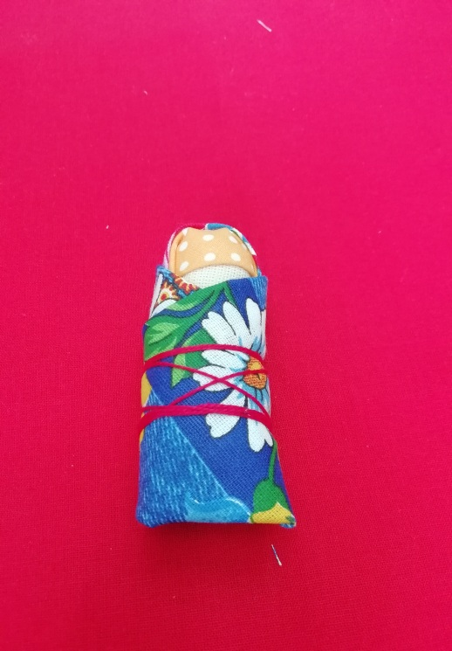
Б) Детский оберег «Зайчики»
Для изготовления куклы понадобятся:
  - лоскутик цветной ткани 10х20 см;
  - вата или синтепон;
  - красные нитки.
В) Крупеничка
Для изготовления куклы понадобятся:
- холщовая или льняная ткань 20х20 см (для туловища) и 7х20 (для ручек);
- широкая кружевная лента 10 см (для нижней рубашки);
- лоскут по ширине кружевной ленты (для верхней рубашки);
- маленький лоскут мягкой однотонной ткани (для повойника на головку);
- лоскут красивой ткани 40х40 (для платочка);
- игла и нитки;
- любая крупа или смесь круп.
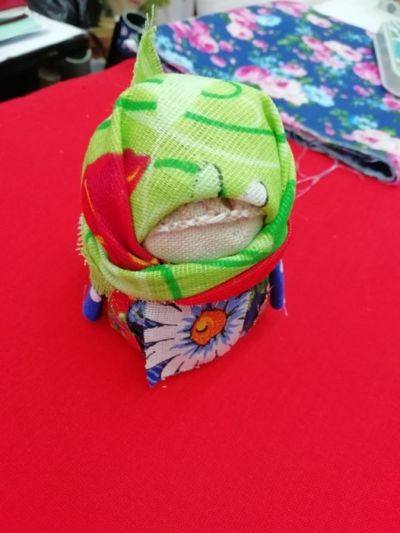
Г) Кукла Пасха
квадрат красной ткани 28х28 см;
- плотная ткань, предназначенная
для скрутки, размером 45х37 см;
- платок 28х28 см;
- верхняя юбка 40х17 см;
- нижняя юбка 25х30 см;
- фартук 10х15 см;
- квадрат ткани для узелка 12х12 см;
- поясок;
- тесьма, ленты, нитки, вата или синтепон;
- маленькая свечка.
Рост куклы примерно 20 см.
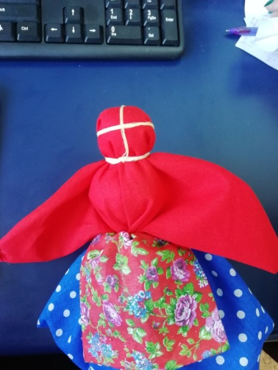
Выводы:
- Мы выяснили, что в быту русского народа кукла была наиболее распространенной игрушкой. Житейское мнение, будто кукла — забава только для девочек, ошибочно. В куклы играли все дети, пока не имели различий в костюме, до семи-восьми лет. И лишь когда мальчик облачался в порты, а девочка — в юбку, их роли и игры строго разделялись.
- Было рассмотрено несколько классификаций (по образу, по способу изготовления и по назначению). И для составления коллекции я выбрал классификацию кукол по назначению. Согласно этой классификации все куклы делятся на:
- Обереговые - это куклы которые создавались для того чтобы оберегать человека от различных напастей. Их брали с собой в дорогу, укладывали в кроватку маленьких детей и целыми гроздьями развешивали в избах, чтоб уберечься от проделок злых духов.
- Обрядовые – это куклы, которые принимали участия во время различных обрядов, без которых не возможно было осуществлять посевы, сборы урожая, свадьбы и многие другие обряды.
- Игровые – Это куклы, которые создавались для игры с детьми, сначала делала мама, а вскоре дети сами делали для себя кукол.
- Были изготовлены выбранные модели народных кукол. Технологии изготовления у всех разные: либо скрутка, либо столбушка. Традиционно у тряпичных кукол лицо не рисовали. Считалось, что, имея выражение лица, кукла приобретала душу и теряла свою таинственность и обережные свойства.
- Изготовление народных тряпичных кукол может послужить основой для семейного коллекционирования.

Список литературы:
- Дайн Г.Л. Русская тряпичная кукла [Текст] / Дайн Г.Л., Дайн М.Б. – М., Культура и традиции, 2007 г. – с. 56
- Мастер-классы по изготовлению кукол-оберегов [Электронный ресурс] -http://nsportal.ru/ap/library/khudozhestvenno-prikladnoe-tvorchestvo
- Значение и рекомендации по изготовлению кукол-оберегов [Электронный ресурс] - http://www.winalite.cc/oberejnie-kukli.html-
- История русской народной куклы [Электронный ресурс] - http://gbours.ucoz.ru/news/iz_istorii_kukol_oberegov_kukla_silnyj_obereg/2014-03-26-8
- Котова И.А. Русские обряды и традиции. Народная Кукла. [Электронный ресурс] - http://www.gnozis.info/?q=book/export/html/41
- Славянские обереговые куклы . [Электронный ресурс] https://yashcher31.livejournal.com/6351.html

Приложение
Зайчик на пальчик
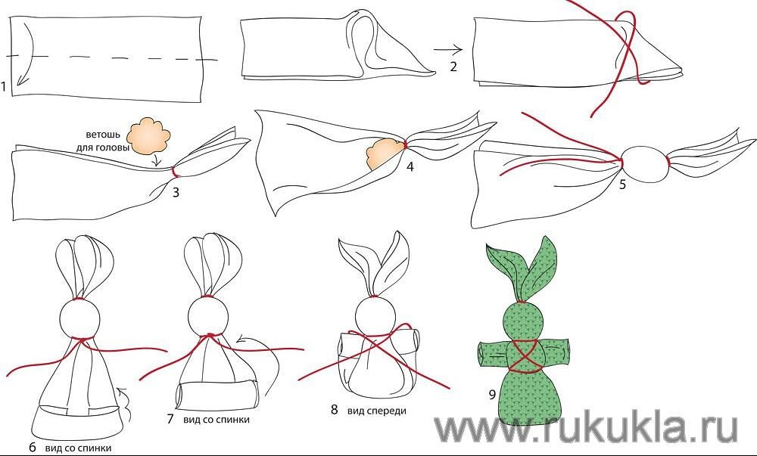
Пеленашка
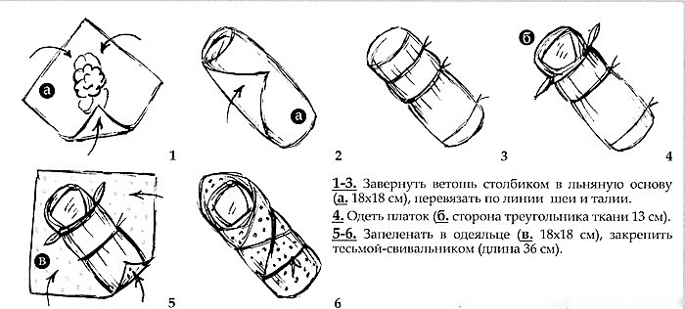
Крупеничка
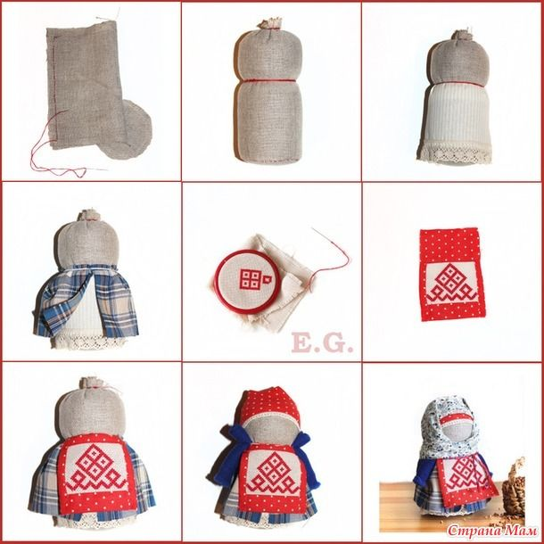
Кукла Пасха(Вербенница)
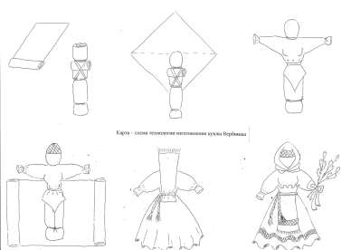
Купавка

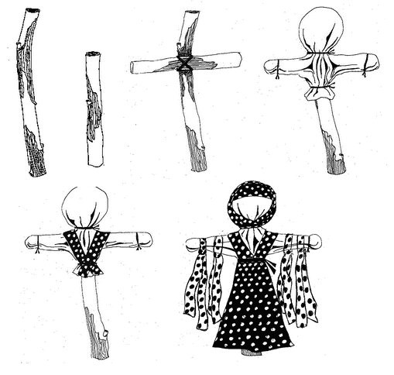

Кувадка
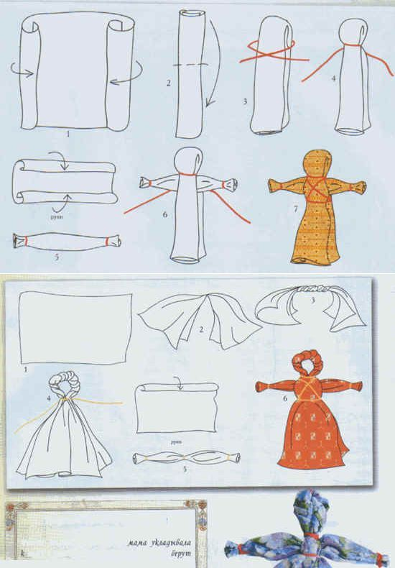

Колокольчик
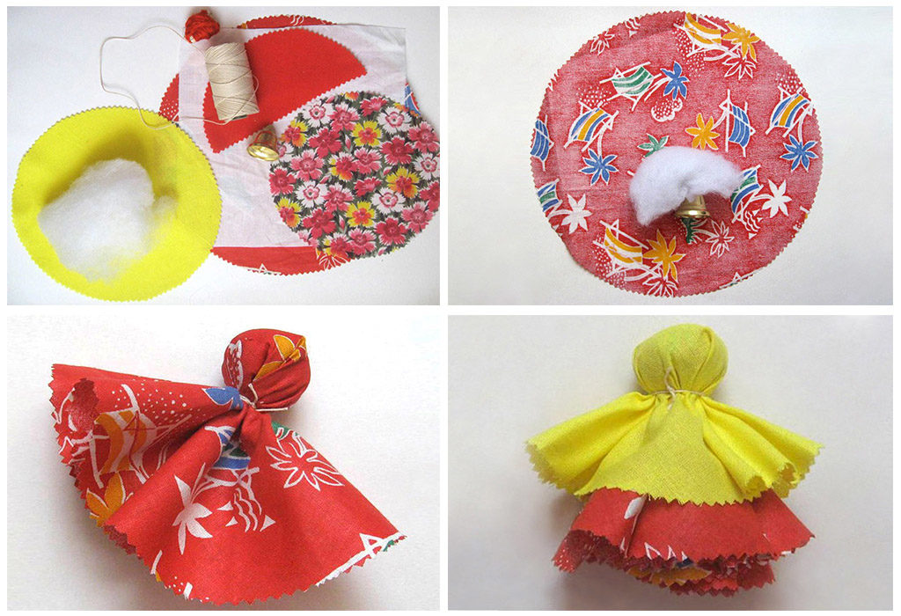
Барыня
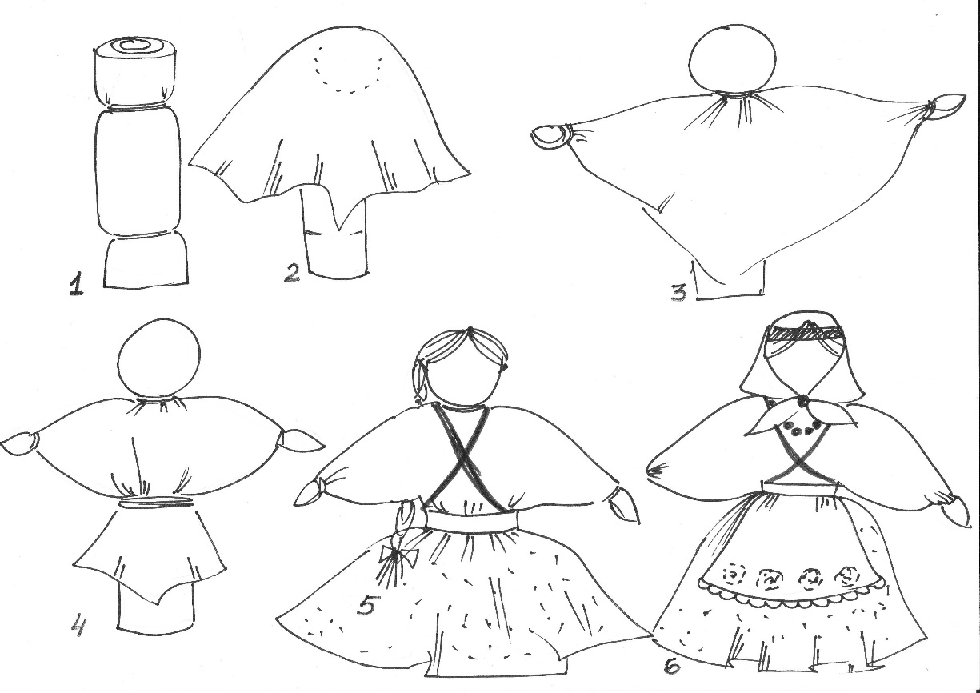
Утешница
